SLUNCE UMÍ ČAROVAT
Rozhovor o jaru -> co vše k němu patří, co se na jaře děje/dělá, svátky Jara, …
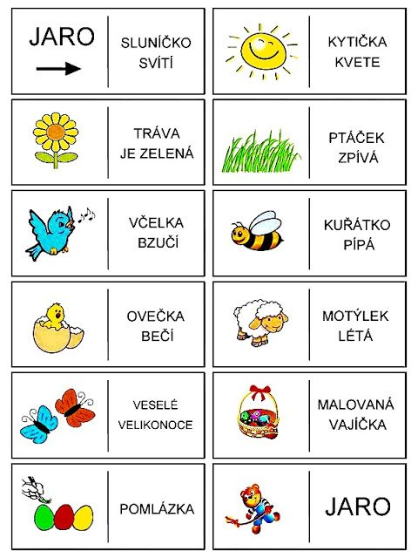
- popis obrázků

- pexeso s obrázky jara
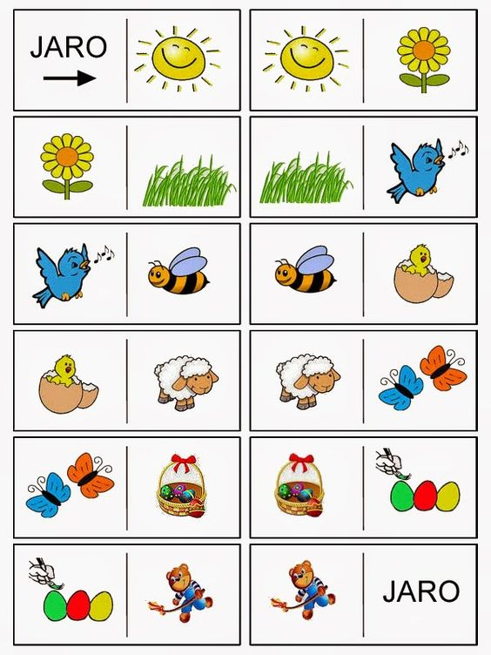

Pohádka ,,O SEMÍNKU FAZOLÍČKOVI‘‘
- četba pohádky
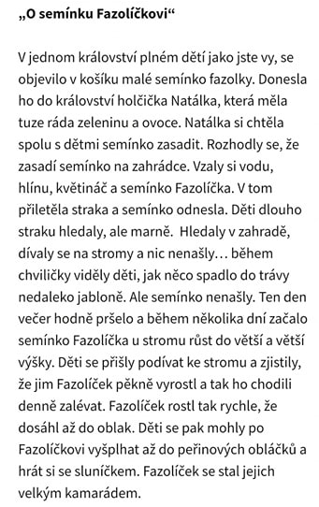

- převyprávění pohádky
- otázky:
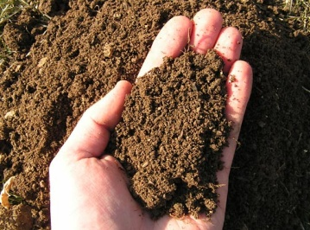

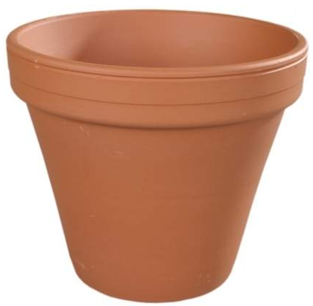

- Co je potřeba k zasazení semínka a aby rostlo? (voda, hlína, semínko, květináč,
sluníčko)


- Co se stane se semínkem, které zaléváme a dobře se o něj staráme? (roste)
-> Pohybové cvičení – dřep, hlava schovaná na kolenou -> semínko v květináči
- dřep, hlava schovaná na kolenou, roce na straně -> semínko
zapouští kořeny
- dřep, narovnaná záda, hlava nahoře, ruce nad hlavou spojené
ve stříšku -> semínko začíná růst
- stoj, ruce nad hlavou spojené ve stříšku, ze semínka vyrostla
kytka
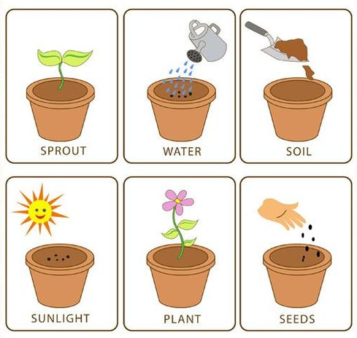
- Řazení obrázků dle posloupnosti růstu kytky

- Dle možností -> zasadit semínko doma, starat se o něj a pozorovat změny

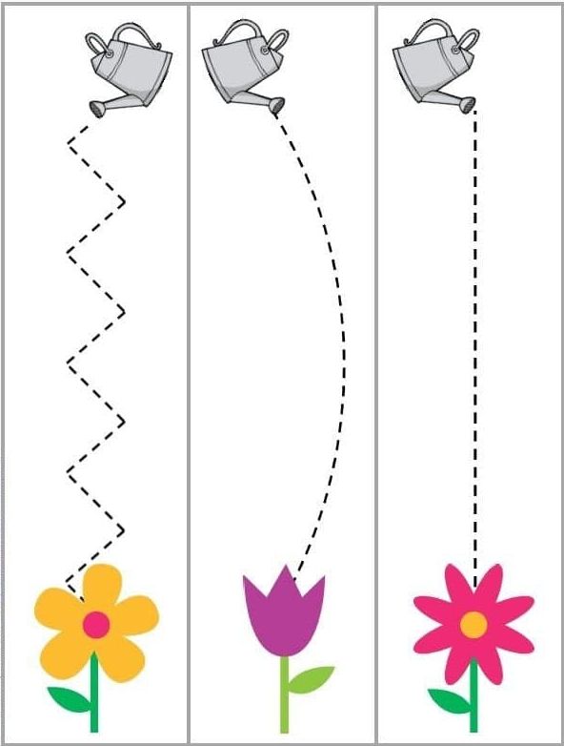
- pracovní list -> zalévání kytky

Slunce umí čarovat
- k růstu semínka je potřeba sluníčko, aby mělo hodně světla a my ho zkusíme pozdravit/přivolat
- dětská jóga – pozdrav slunci
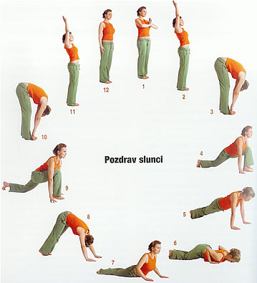

1. poloha
Stoj mírně rozkročný, dlaně se opírají celou plochou o sebe,

předloktí v jedné přímce, palce se opírají o hrudní kost,
ramena tlačte mírně vzad,
vtáhněte břicho, podsaďte pánev.
2. poloha
Pomalu vzpažte, protáhněte celé tělo do délky
uvolněně se a zakloňte.
3. poloha
Hluboký, uvolněný předklon,
váha na chodidlech, kolena jsou natažená.
4. poloha
Spusťte ruce na podložku,
zanožte pravou nohu co nejdále,
vytáhněte hlavu a trup nahoru,
pánev tlačte dolů a vpřed.
5. poloha
Přisuňte k pravé noze levou,
vzepřete se na rukách,
prociťte v celém těle rovnoměrné zatížení.
6. poloha
Spusťte kolena a hrudník na podložku a pánev nechte vysazenou vzhůru,
bradu tlačte vpřed.
7. poloha
Pánev spusťte na podložku,
opřete se o špičky nohou,
vzepřete se na pažích a zakloňte hlavu.
8. poloha
Zvedněte pánev vzhůru, paty zatlačte k zemi,
vzepřete se na rukách a zvedněte pánev co nejvýše,
zatlačte hlavu mezi paže a bradu na prsa,
paty tlačte k zemi,
prociťte v celém těle rovnoměrné zatížení.
9. poloha
Zanožte levou nohu co nejdále,
vytáhněte hlavu a trup nahoru,
pánev tlačte dolů a vpřed.
10. poloha
Ruce zůstávají na podložce, přesuňte levou nohu mezi ruce,
přejděte v hluboký, uvolněný předklon,
váha na chodidlech, kolena jsou natažená.
11. poloha
Pomalu vzpažte, protáhněte celé tělo do délky
uvolněně se a zakloňte.
12. poloha
ZÁKLADNÍ POSTAVENÍ
- cviky se sluníčkem (míčkem) -> sluníčko jsme pozdravili a teď si s ním můžeme zacvičit
- předávání sluníčka z ruky do ruky nad hlavou
- předávání sluníčka z ruky do ruky před tělem
- předávání sluníčka z ruky do ruky kolem těla
- předávání sluníčka mezi nohama
- sed, natažené nohy, kutálení sluníčka na jedné i druhé noze
- sed, natažené nohy, dotknout se se sluníčkem palce na obou nohách
- s rodiči, spojit natažené nohy, posílání sluníčka mezi nohama
- hod sluníčka horním obloukem do nádoby (opakovat)
- relaxace, leh na zádech -> pokyny – dej sluníčko na čelo, břicho, rameno, koleno, …
- Nácvik básničky: ,,Slunce‘‘ + pohyb
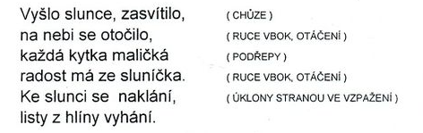

- Výroba sluníčka -> Pomůcky: nůžky, žlutý papír, lepidlo, oči, pastelky nebo fixy
-> vystřihnout žluté kolo, nastřihnout paprsky kolem dokola, nalepit
oči, dodělat pastelkami nebo fixami pusu a nos
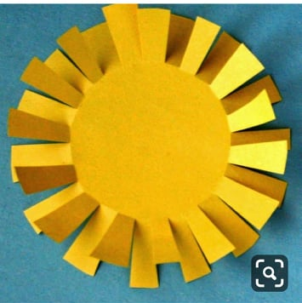

Z malinkého semínka, roste, roste rostlinka
- PH: ,,Na zahradníka‘‘ -> dávání kytek (barevných víček nebo kuliček)
do kroužků -> počítání, porovnávání množství (více/méně)
- hádanky na jarní kytky -> Tak jako my máme své jméno, kytky mají taky své jméno
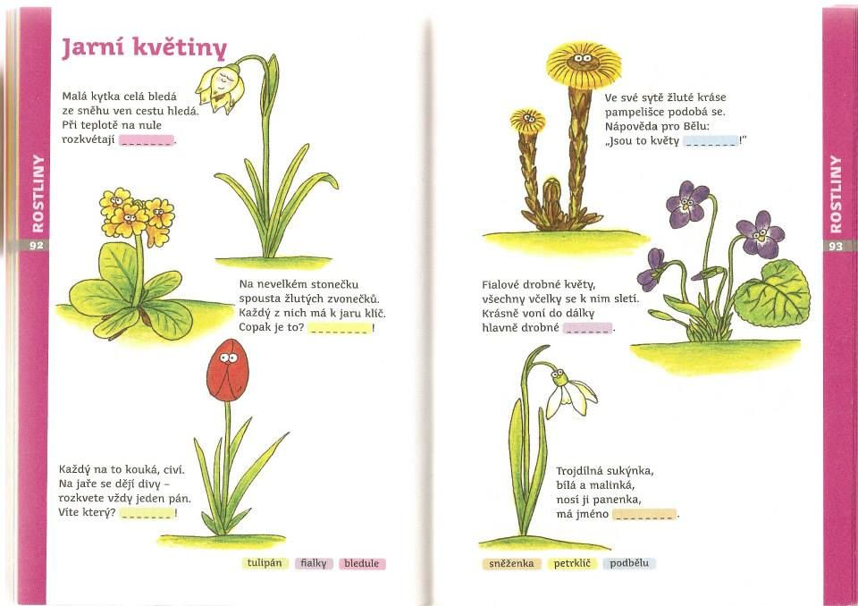
- skládání barevných víček nebo barevných kuliček na obrázky
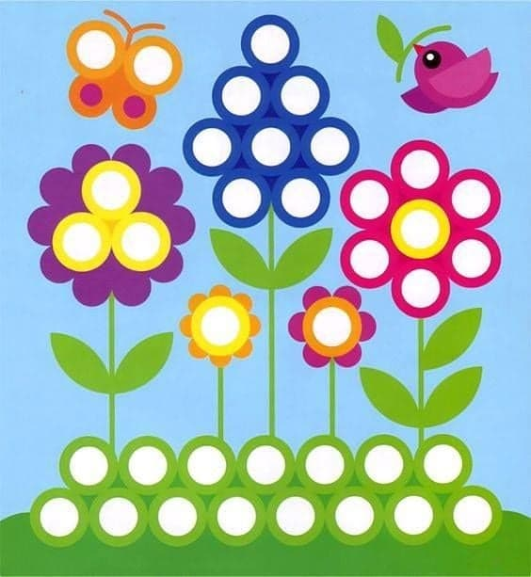

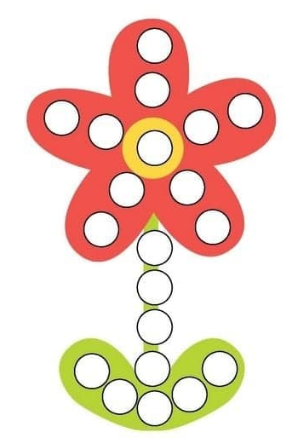
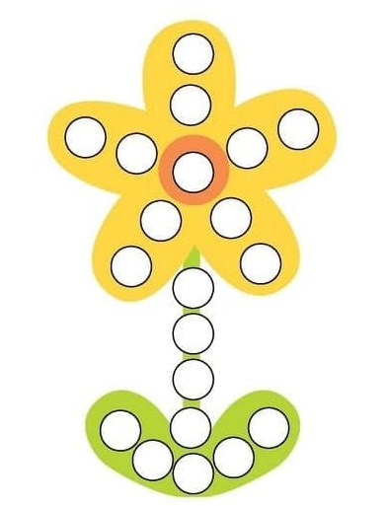

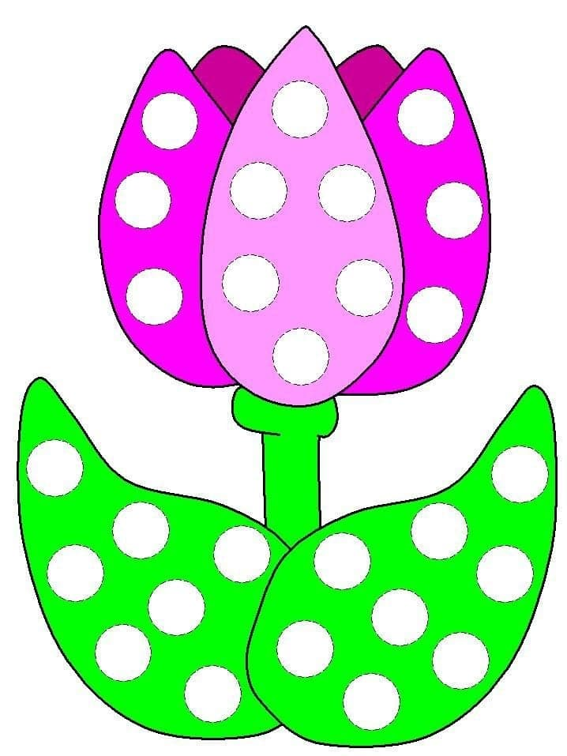
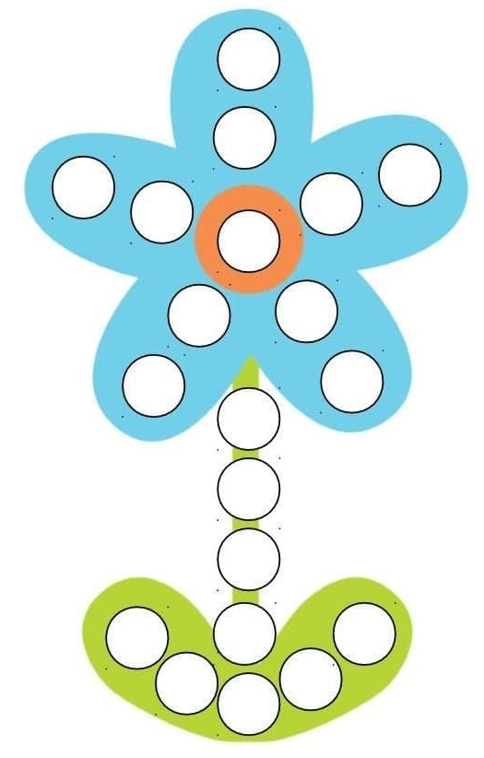

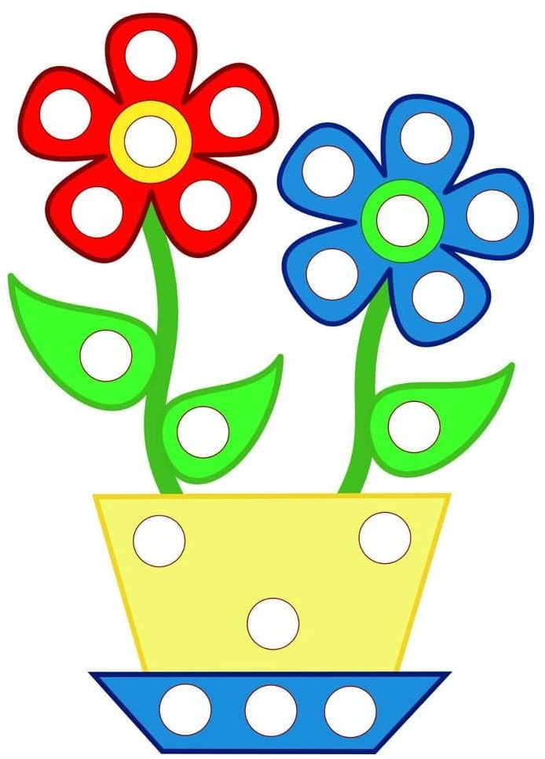



- Pracovní list -> spojování stejných kytek a vybarvování

